课时作业(二十七)
[基础小题]
1．如图所示，一正方形线圈的匝数为n，边长为a，线圈平面与匀强磁场垂直，且一半处在磁场中．在Δt时间内，磁感应强度的方向不变，大小由B均匀地增大到2B.在此过程中，线圈中产生的感应电动势为( )
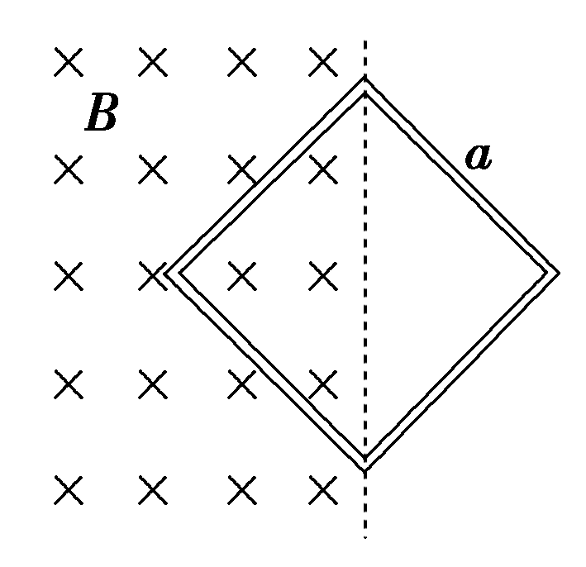
A. B.
C. D.
[解析] 根据法拉第电磁感应定律解题．线圈中产生的感应电动势E＝n＝n··S＝n··＝，选项B正确．
[答案] B
2．如图所示，边长为L，匝数为N的正方形线圈abcd位于纸面内，线圈内接有电阻值为R的电阻，过ab中点和cd中点的连线OO′恰好位于垂直纸面向里的匀强磁场的右边界上，磁场的磁感应强度为B.当线圈转过90°时，通过电阻R的电荷量为( )
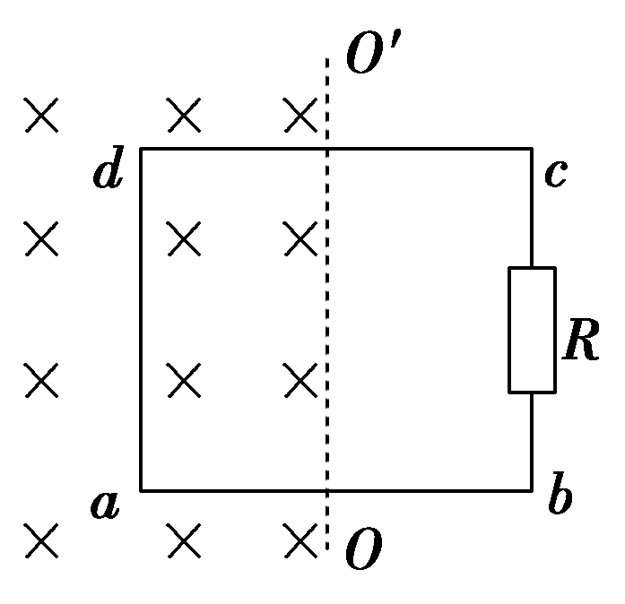
A. B.
C. D.
[解析] 初状态时，通过线圈的磁通量为Φ₁＝，当线圈转过90°时，通过线圈的磁通量为0，由q＝N可得通过电阻R的电荷量为.
[答案] B

3．(2016·福州高三质检)如图，正方形线框的边长为L，电容器的电容量为C.正方形线框的一半放在垂直纸面向里的匀强磁场中，当磁感应强度以k的变化率均匀减小时，则( )
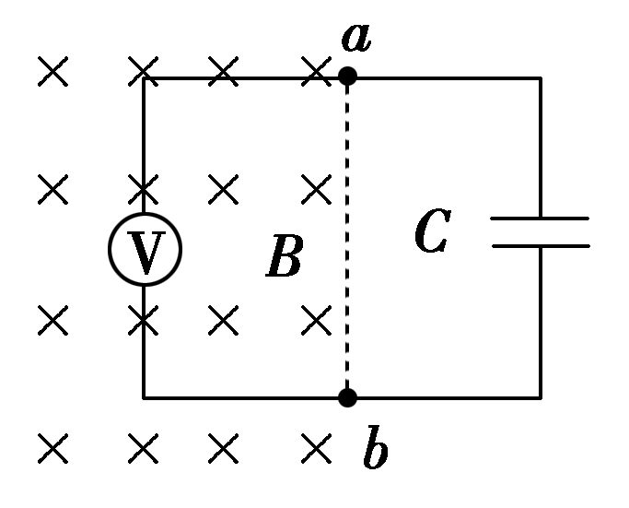
A．线框产生的感应电动势大小为kL²
B．电压表没有读数
C．a点的电势高于b点的电势
D．电容器所带的电荷量为零
[解析] 由于线框的一半放在磁场中，因此线框产生的感应电动势大小为kL²/2，A选项错误；由于线框所产生的感应电动势是恒定的，且线框连接了一个电容器，相当于电路断路，外电压等于电动势，内电压为零，而接电压表的这部分相当于内路，因此，电压表两端无电压，电压表没有示数，B选项正确；根据楞次定律可以判断，a点的电势高于b点的电势，C选项正确；电容器所带电荷量为Q＝C，D选项错误．
[答案] BC
4．如图所示，空间存在两个磁场，磁感应强度大小均为B，方向相反且垂直纸面，MN、PQ为其边界，OO′为其对称轴．一导线折成边长为l的正方形闭合回路abcd，回路在纸面内以恒定速度v₀向右运动，当运动到关于OO′对称的位置时( )
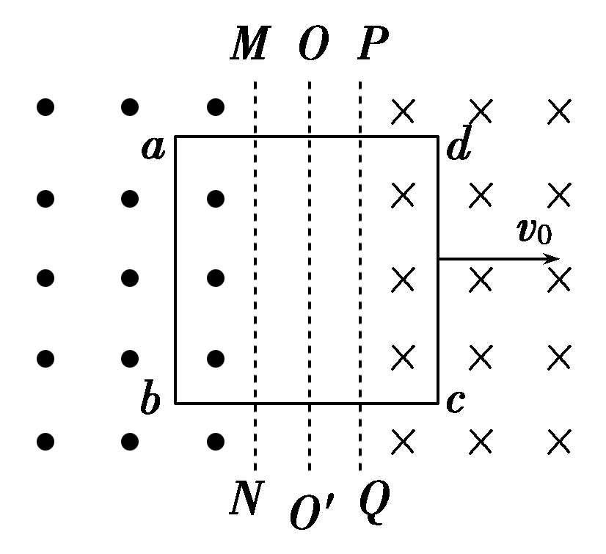
A．穿过回路的磁通量为零
B．回路中感应电动势大小为2Blv₀
C．回路中感应电流的方向为顺时针方向
D．回路中ab边与cd边所受安培力方向相同
[解析] 由题意知，穿过闭合回路的磁通量Φ＝0，A正确．由右手定则判知ab边与cd边切割磁感线产生的感应电动势相当于两个电源串联，回路中的感应电动势E＝Bl_{ab}v₀＋Bl_{cd}v₀＝2Blv₀，B正确．由右手定则可知感应电流的方向为逆时针方向，C错误．由左手定则可知以ab边与cd边所受的安培力方向均向左，D正确．
[答案] ABD

5．如图所示，用两根相同的导线绕成匝数分别为n₁和n₂的圆形闭合线圈A和B，两线圈平面与匀强磁场垂直．当磁感应强度随时间均匀变化时，两线圈中的感应电流之比I_{A}∶I_{B}为( )
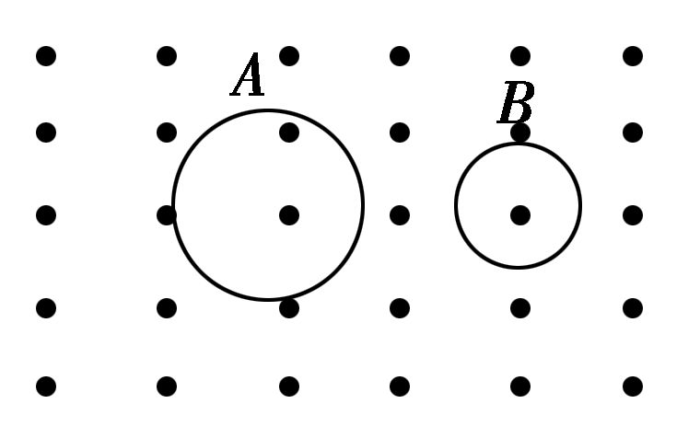
A. B.
C. D.
[解析] 导线相同，则电阻R相同，制作成匝数分别为n₁、n₂的圆形线圈后，设其半径分别为r₁、r₂，则n₁·2πr₁＝n₂·2πr₂，＝，面积之比为＝＝，两线圈产生的感应电动势之比为＝＝，由于电阻R相等，故感应电流之比为＝＝＝，B正确．
[答案] B
6．如图所示的电路中，L为一个自感系数很大、直流电阻不计的线圈，D₁、D₂是两个完全相同的灯泡，E是一内阻不计的电源．t＝0时刻，闭合开关S，经过一段时间后，电路达到稳定，t₁时刻断开开关S.I₁、I₂分别表示通过灯泡D₁和D₂的电流，规定图中箭头所示的方向为电流正方向，以下各图中能定性描述电流I随时间t变化关系的是( )
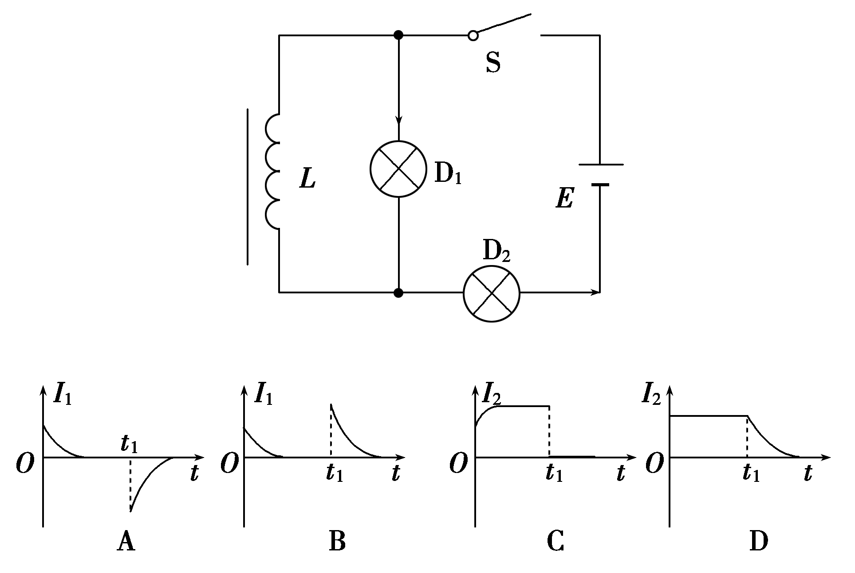
[解析] 当S闭合时，L的自感作用会阻碍其中的电流变大，电流从D₁流过；当L的阻碍作用变小时，L中的电流变大，D₁中的电流变小至零；D₂中的电流为电路总电流，电流流过D₁时，电路总电阻较大，电流较小，当D₁中电流为零时，电流流过L与D₂，总电阻变小，电流变大至稳定；当S再断开时，D₂马上熄灭，D₁与L组成回路，由于L的自感作用，D₁慢慢熄灭，电流反向且减小；综上所述知选项A、C正确．
[答案] AC

7．如图甲所示，质量为1 kg、边长为1 m、电阻为0.1 Ω的正方形金属框ABCD放在一块绝缘板上，E、F分别为BC、AD的中点．某时刻起在ABEF区域内有竖直向下的磁场，其磁感应强度B₁的大小随时间变化的规律如图乙所示，AB边恰好在磁场边缘以外；FECD区域内有竖直向上的匀强磁场，磁感应强度B₂＝0.5 T，CD边恰好在磁场边缘以内．假设金属框受到的最大静摩擦力等于滑动摩擦力，两磁场均有理想边界，取g＝10 m/s².则( )
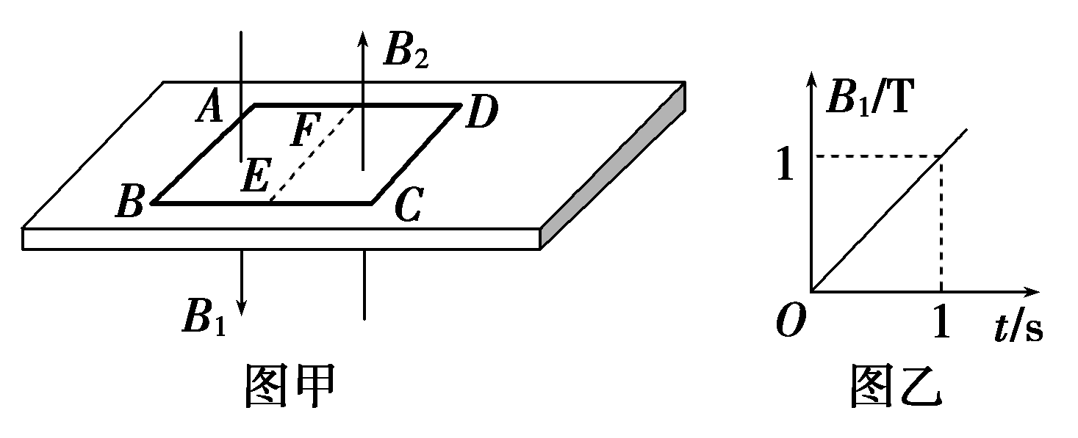
A．金属框中的感应电流方向沿ADCB方向
B．金属框中产生的感应电流大小为10 A
C．金属框受到向右的安培力大小为1 N
D．如果金属框与绝缘板间的动摩擦因数为0.4，则金属框能在绝缘板上保持静止
[解析] 根据楞次定律可知，产生感应电流的方向为ABCD，故A错；根据法拉第电磁感应定律E＝S＝1×1×0.5 V＝0.5 V，回路中的电流为I＝E/R＝5 A，故B错；金属框即CD边受安培力的大小为F＝B₂Il＝0.5×5×1 N＝2.5 N，故C错误；金属框受的最大静摩擦力f＝μN＝μmg＝0.4×1×10 N＝4 N，大于安培力，故金属框能在绝缘板上保持静止，故D正确．
[答案] D
[必纠错题]
8．如图所示，磁感应强度为B的匀强磁场垂直于竖直平面内的∩形框，水平导体棒MN可沿两侧足够长的，光滑导轨下滑而不分离，除R外，装置的其余部分电阻都可忽略不计，将导体棒MN无初速度释放，要使电流稳定后R的热功率变为原来的两倍，在其他条件不变的情况下，可以采用的办法有( )
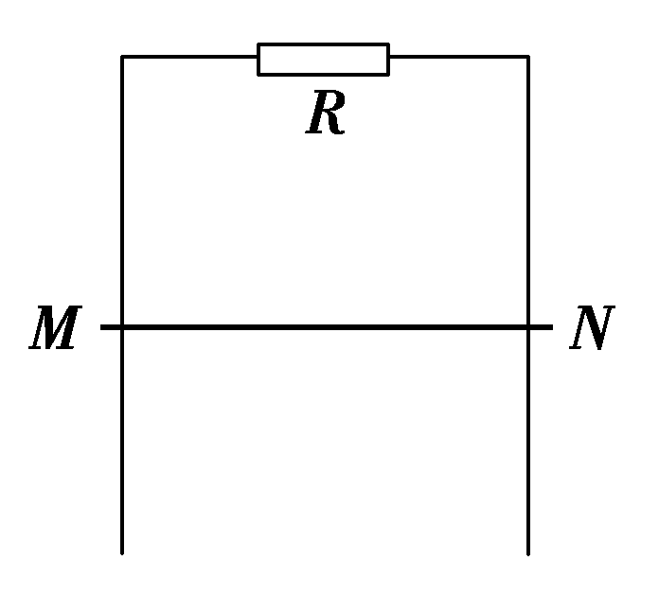
A．导体棒MN质量不变，∩形框宽度减为原来的
B．电阻R变为原来的一半
C．磁感应强度B变为原来的倍
D．导体棒MN质量增加为原来的2倍

[错解] 易错选B、C、D项．
[错因分析] 错误的主要原因是对物体的动态分析理解不透彻，不清楚当物理量变化时引起速度的变化，误认为B、C、D正确．错解如下：稳定时R的热功率与机械功率相等，P＝mgv，把速度看作不变，错误地认为导体棒MN质量增加为原来的两倍，功率变为原来的两倍，根据公式P＝，把速度看作不变，认为电阻R变为原来的一半，功率变为原来的两倍．根据公式P＝，磁感应强度变为原来的倍，则功率变为原来的两倍．
[解析] 导体棒下滑，电流稳定后R的热功率为P＝，mg＝，∩形框宽度减为原来的，则速度变为原来的2倍，功率变为原来的2倍；电阻R变为原来的一半，速度变为原来的一半，功率变为原来的1/2；磁感应强度B变为原来的倍，速度变为原来的1/2，功率变为原来的1/2，导体棒MN质量增加为原来的2倍，速度变为原来的2倍，功率变为原来的4倍．
[答案] A
[高考真题]
9．(2015·重庆理综，4)如图为无线充电技术中使用的受电线圈示意图，线圈匝数为n，面积为S.若在t₁到t₂时间内，匀强磁场平行于线圈轴线向右穿过线圈，其磁感应强度大小由B₁均匀增加到B₂，则该段时间线圈两端a和b之间的电势差φ_{a}－φ_{b}( )
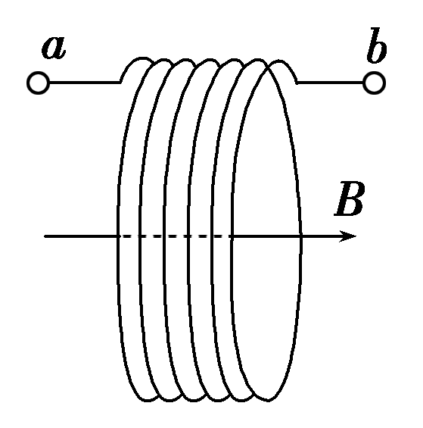
A．恒为
B．从0均匀变化到
C．恒为－
D．从0均匀变化到－
[解析] 由于磁感应强度均匀增大，故φ_{a}－φ_{b}为定值，由楞次定律可得φ_{a}<φ_{b}，故由法拉第电磁感应定律得φ_{a}－φ_{b}＝－，故C项正确．
[答案] C

10．(2015·新课标全国Ⅱ，15)如图，直角三角形金属框abc放置的匀强磁场中，磁感应强度大小为B，方向平行于ab边向上．当金属框绕ab边以角速度ω逆时针转动时，a、b、c三点的电势分别为U_{a}、U_{b}、U_{c}.已知bc边的长度为l.下列判断正确的是( )
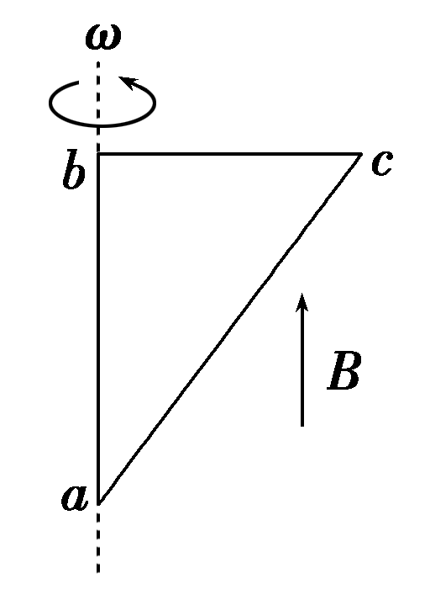
A．U_{a}>U_{c}，金属框中无电流
B．U_{b}>U_{c}，金属框中电流方向沿abca
C．U_{bc}＝－Bl²ω，金属框中无电流
D．U_{bc}＝Bl²ω，金属框中电流方向沿acba
[解析] 金属框绕ab边转动时，闭合回路abc中的磁通量始终为零(即不变)，所以金属框中无电流．金属框在逆时针转动时，bc边和ac边均切割磁感线，由右手定则可知φ_{b}<φ_{c}，φ_{a}<φ_{c}，所以根据E＝Blv可知，U_{bc}＝U_{ac}＝－Blv＝－Bl＝－Bl²ω.由以上分析可知选项C正确．
[答案] C
[综合大题]
11．如图甲所示，光滑导轨宽0.4 m，ab为金属棒，均匀变化的磁场垂直穿过轨道平面，磁场的变化情况如图乙所示，金属棒ab的电阻为1 Ω，导轨电阻不计．t＝0时刻，ab棒从导轨最左端，以v＝1 m/s的速度向右匀速运动，求1 s末回路中的感应电流及金属棒ab受到的安培力．
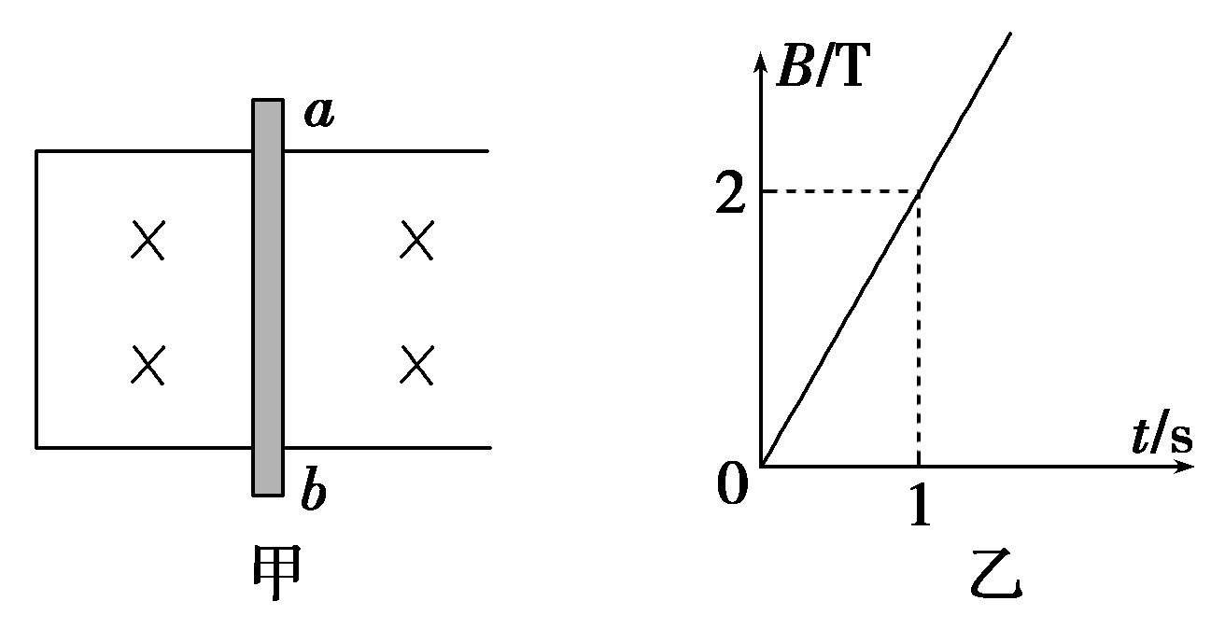
[解析] Φ的变化有两个原因，一是B的变化，二是面积S的变化，显然这两个因素都应当考虑在内，所以有
E＝＝S＋Blv
又＝2 T/s，
在1 s末，B＝2 T，S＝lvt＝0.4×1×1 m²＝0.4 m²
所以1 s末，E＝S＋Blv＝1.6 V，
此时回路中的电流
I＝＝1.6 A
根据楞次定律与右手定则可判断出电流方向为逆时针方向金属棒ab受到的安培力为F＝BIl＝2×1.6×0.4 N＝1.28 N，方向向左．
[答案] 1.6 A 1.28 N，方向向左
12．(1)如图甲所示，两根足够长的平行导轨，间距L＝0.3 m，在导轨间有垂直纸面向里的匀强磁场，磁感应强度B₁＝0.5 T．一根直金属杆MN以v＝2 m/s的速度向右匀速运动，杆MN始终与导轨垂直且接触良好．杆MN的电阻r₁＝1 Ω，导轨的电阻可忽略．求杆MN中产生的感应电动势E₁.
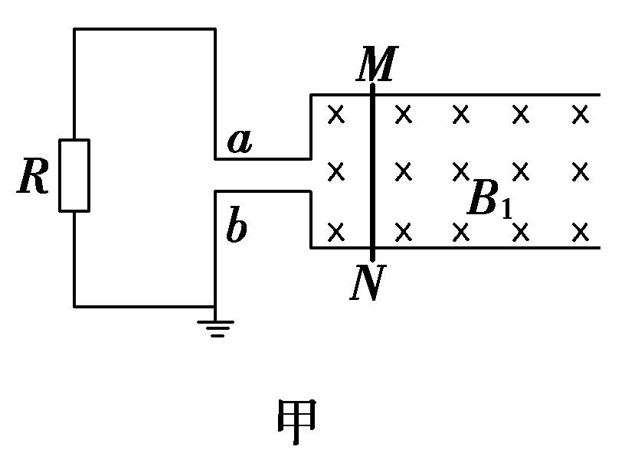

(2)如图乙所示，一个匝数n＝100的圆形线圈，面积S₁＝0.4 m²，电阻r₂＝1 Ω.在线圈中存在面积S₂＝0.3 m²垂直线圈平面(指向纸外)的匀强磁场区域，磁感应强度B₂随时间t变化的关系如图丙所示．求圆形线圈中产生的感应电动势E₂.
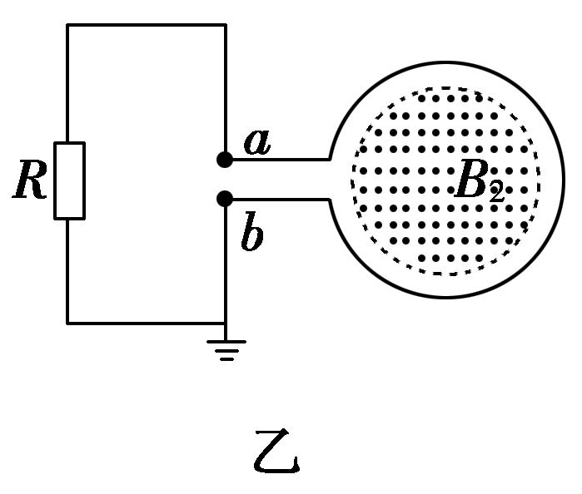

(3)有一个R＝2 Ω的电阻，将其两端a、b分别与图甲中的导轨和图乙中的圆形线圈相连接，b端接地．试判断以上两种情况中，哪种情况a端的电势较高？求这种情况中a端的电势φ_{a}.
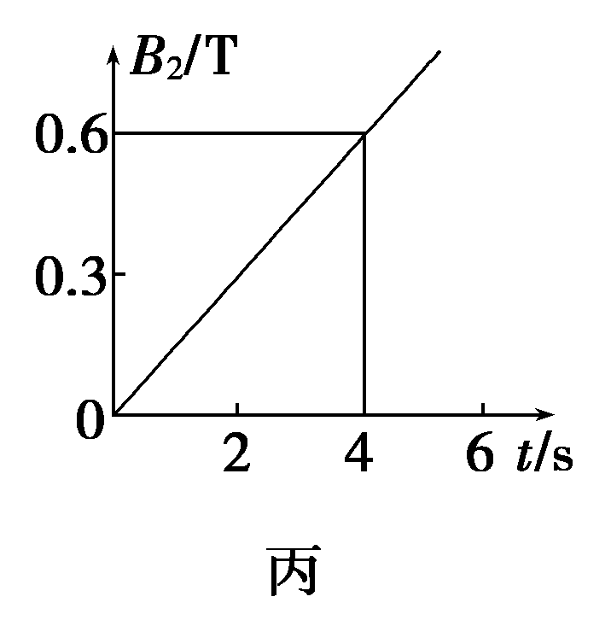
[解析] (1)杆MN做切割磁感线的运动，E₁＝B₁Lv
产生的感应电动势E₁＝0.3 V
(2)穿过圆形线圈的磁通量发生变化，E₂＝nS₂产生的感应电动势E₂＝4.5 V.
(3)当电阻R与题图甲中的导轨相连接时，a端的电势较高
通过电阻R的电流I＝
电阻R两端的电势差φ_{a}－φ_{b}＝IR
a端的电势φ_{a}＝IR＝0.2 V.
[答案] (1)0.3 V (2)4.5 V (3)与图甲中的导轨相连接a端电势高 φ_{a}＝0.2 V

